**Практична робота №4: MongoDB into**

**Виконав: Письмак Олександр**

**Група К-11.**

**Хід роботи:**

1. Запустив MongoDb локально

2. Встановитв GUI для MongoDB

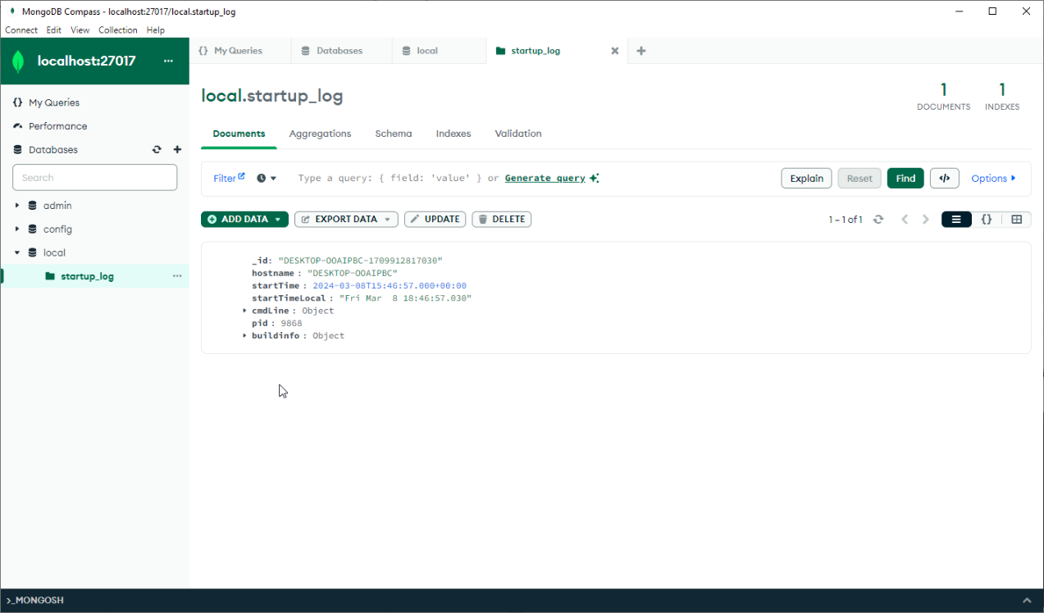

1. Переконався що БД працює приєднавшись до неї



1. Створив новий node.js проект та встановив  пакет для роботи з MongoDB – Mongoose:

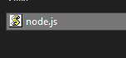

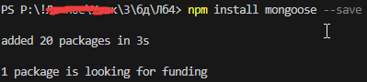

1. Описав схему сутностей вашої предметної області з використанням Mongoose

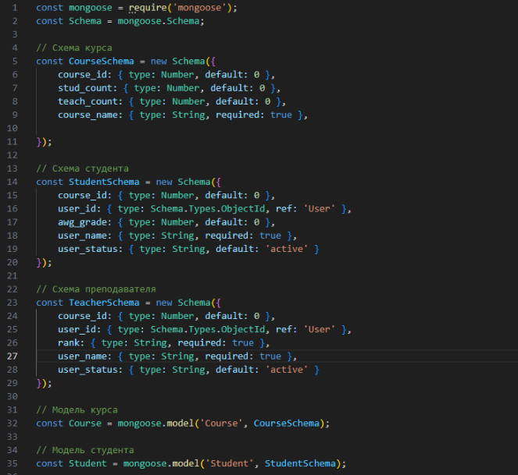

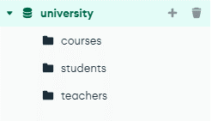

6. Реалізувати декілька базових операцій

* 1. Читання
  2. Створення
  3. Видалення
  4. Оновлення

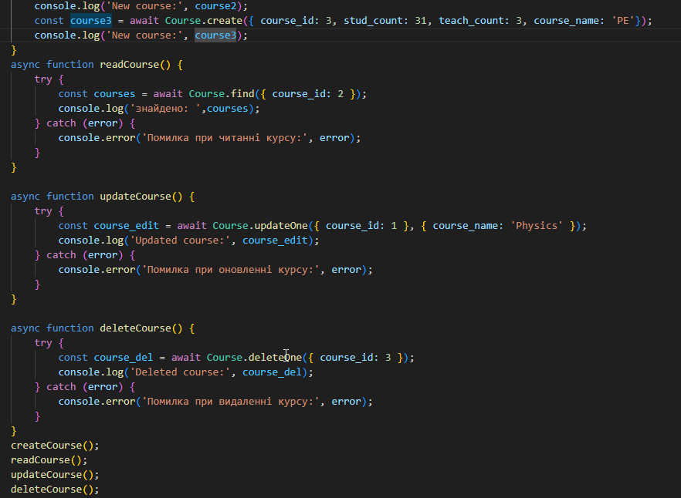

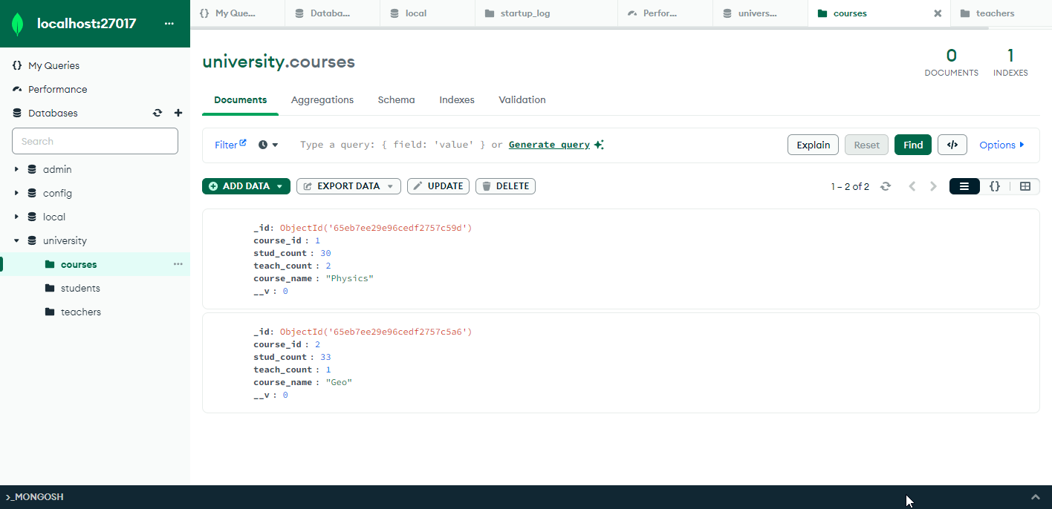

7. Створив репозиторій і завантажив туди файли